Các mạch bảo vệ, như bảo vệ phân ngược cực , bảo vệ chập và bảo vệ quá / dưới điện áp , được sử dụng để bảo vệ các thiết bị hoặc mạch điện tử nào khỏi các sự cố bất ngờ nào xảy ra. Nói chung cầu chì hay MCB dùng để bảo vệ quá áp, ở phần mạch này, mình sẽ xây dựng một **mạch bảo vệ quá áp** mà không cần dùng đến Fuse.

**Mạch bảo vệ quá điện áp có nhiệm vụ gì** : Bảo vệ quá áp là tính năng của nguồn điện cắt nguồn cung cấp bất cứ khi nào điện áp đầu vào vượt quá giá trị đặt trước. Để bảo vệ khỏi sự tăng điện áp cao, mình luôn sử dụng bảo vệ quá áp hoặc mạch bảo vệ quá điện áp. Mạch bảo vệ quá điện áp là một loại bảo vệ quá áp được sử dụng phổ biến nhất trong các mạch điện tử.

Có nhiều cách khác nhau để bảo vệ mạch của bạn khỏi quá áp. Cách đơn giản nhất là kết nối cầu chì ở phía nguồn cung cấp đầu vào. Nhưng vấn đề là đó là bảo vệ một lần, vì khi điện áp vượt quá giá trị đặt trước, dây bên trong cầu chì sẽ cháy và đứt mạch. Sau đó, bạn phải thay thế cầu chì bị hư bằng một cầu chì mới để làm cho các kết nối trở lại.

Ở đây trong mạch này, **Diode Zener và Transistor lưỡng cực** được sử dụng để bảo vệ quá áp tự động. Nó có thể được thực hiện bằng hai phương pháp,

**1. Mạch điều chỉnh điện áp Zener:** Phương pháp này điều chỉnh điện áp đầu vào và bảo vệ mạch khỏi quá áp bằng cách cung cấp điện áp quy định, nhưng nó  **không ngắt phần đầu ra** khi điện áp vượt quá giới hạn an toàn . mình sẽ luôn thấy điện áp đầu ra nhỏ hơn hoặc bằng định mức của diode Zener.

**2. Mạch bảo vệ quá áp sử dụng Diode Zener:** Trong phương pháp bảo vệ quá áp thứ hai, bất cứ khi nào điện áp đầu vào vượt quá mức đặt trước, nó sẽ  **ngắt  phần đầu ra hoặc tải** khỏi mạch. Hãy theo dõi nhé.

**Mạch mạch báo hiệu và bảo vệ có nhiệm vụ thông báo và cắt điện khi điện áp Zener**

Bộ điều chỉnh điện áp Zener bảo vệ mạch khỏi quá áp và cũng điều chỉnh điện áp cung cấp đầu vào. Sơ đồ mạch cho **Bảo vệ quá áp sử dụng Bộ điều chỉnh điện áp Zener** được đưa ra dưới đây:

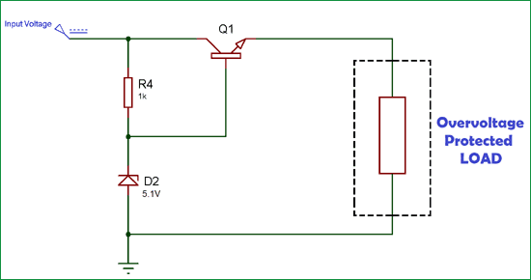

Trong mạch điện tử bảo vệ quá điện áp linh kiện d1c làm nhiệm vụ gì : Giá **trị điện áp đặt trước** của mạch là giá trị tới hạn mà nguồn cung cấp bị ngắt kết nối hoặc nó sẽ không cho phép các điện áp nào trên giá trị đó. Ở đây giá trị điện áp đặt trước là định mức của Zener. Giống như, mình đang sử dụng diode Zener 5.1V thì điện áp ở đầu ra sẽ không vượt quá 5.1v.

Khi điện áp đầu ra tăng, điện áp Cực E giảm, do đó Transistor Q1 dẫn ít hơn. Khi Q1 dẫn ít hơn, nó làm giảm điện áp đầu ra do đó duy trì điện áp đầu ra không đổi.

Điện áp đầu ra được định nghĩa là:

**VO = VZ – VBE**

Ở đâu,

VO là điện áp đầu ra

VZ là điện áp đánh thủng Zener

VBE là điện áp Cực E

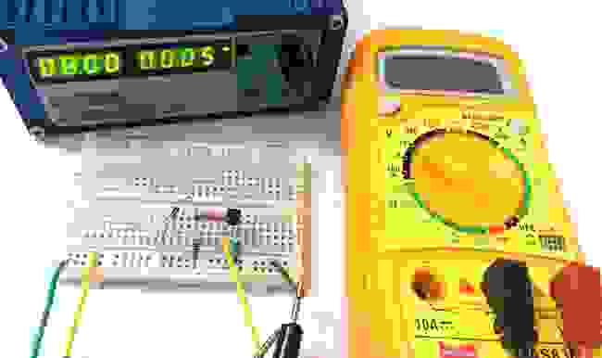

**Mạch bảo vệ quá áp sử dụng Diode Zener mạch báo hiệu và bảo vệ có nhiệm vụ thông báo và cách điện khi điện áp**

Mạch bảo vệ điện áp có nhiệm vụ gì : Sơ đồ mạch dưới đây để bảo vệ quá áp được xây dựng bằng cách sử dụng điốt Zener và Transistor PNP. **Mạch này ngắt đầu ra khi điện áp vượt quá mức cài đặt trước** . Giá trị đặt trước là giá trị danh định của điốt Zener được kết nối với mạch. Bạn thậm chí có thể thay đổi diode Zener theo giá trị điện áp phù hợp của mình. Nhược điểm của mạch là bạn có thể không tìm thấy giá trị chính xác của điốt Zener, vì vậy hãy chọn một điốt có định mức gần nhất với giá trị đặt trước của bạn.

**Vật liệu cần thiết**

* Transistor FMMT718 PNP – 2nos.
* Điốt Zener 5.1V (1N4740A) – 1nos.
* Điện trở (1k, 2,2k và 6,8k)
* Breadboard
* Kết nối dây

**Sơ đồ mạch bảo vệ quá áp**

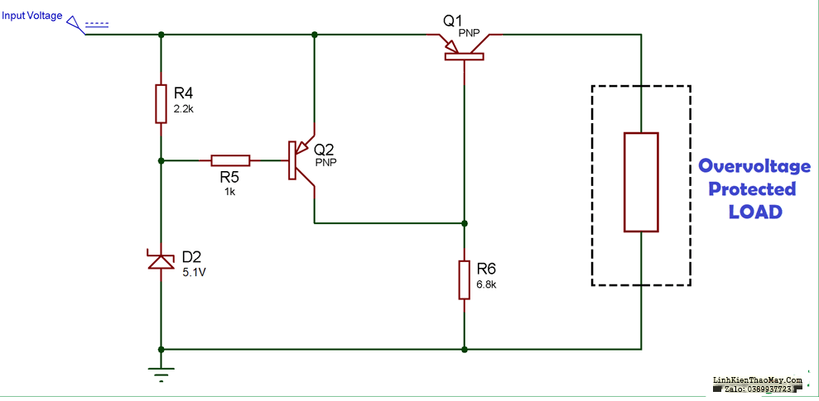

**Làm việc của mạch bảo vệ quá áp**

**Khi điện áp nhỏ hơn mức đặt trước** , cực B của Q2 ở mức cao và vì nó là Transistor PNP, nó sẽ TẮT. Và, khi Q2 ở trạng thái tắt, Cực B của Q1 sẽ ở mức THẤP và nó cho phép dòng điện chạy qua nó.

Mạch báo hiệu và bảo vệ điện áp thuộc nhóm công dụng nào của mạch điều khiển tín hiệu : **Bây giờ khi điện áp vượt quá giá trị đặt trước** , điốt Zener bắt đầu dẫn điện, kết nối chân đế của Q2 với đất và BẬT Q2. Khi Q2 BẬT, Cực B của Q1 trở nên CAO và Q1 BẬT, có nghĩa là Q1 hoạt động như một Công tắc mở. Do đó, Q1 không cho phép dòng điện chạy qua nó và bảo vệ Tải khỏi điện áp vượt quá.

Bây giờ mình cũng cần phải xem xét điện áp rơi trên các Transistor, nó phải thấp để có độ chính xác thích hợp của mạch. Vì vậy, mình đã sử dụng **Transistor FMMT718 PNP** thể hiện giá trị bão hòa VCE rất thấp, do đó điện áp giảm trên các Transistor thấp.

Trong bài viết này, chúng ta sẽ học cách thiết kế và xây dựng một mạch đơn giản để bảo vệ quá dòng bằng opamp.

Bảo vệ quá dòng thường được sử dụng trong các mạch nguồn để hạn chế dòng ra của đơn vị nguồn PSU. Thuật ngữ "Quá dòng" là tình trạng khi tải rút một dòng điện lớn hơn khả năng quy định của đơn vị nguồn. Đây là một tình huống nguy hiểm vì tình trạng quá dòng có thể làm hỏng nguồn điện. Vì vậy, các kỹ sư thường sử dụng mạch bảo vệ quá dòng để cắt tải khỏi nguồn điện trong các trường hợp này để bảo vệ tải và nguồn điện.

**Bảo vệ quá dòng bằng bộ khuếch thuật toán**

Có nhiều loại mạch bảo vệ quá dòng. Độ phức tạp của mạch phụ thuộc vào tốc độ mạch bảo vệ sẽ phản ứng trong tình huống quá dòng. Trong bài này, chúng ta sẽ xây dựng một mạch bảo vệ quá dòng đơn giản bằng cách sử dụng opamp được sử dụng rất phổ biến và có thể dễ dàng điều chỉnh cho các thiết kế của bạn.

Mạch chúng ta sắp thiết kế sẽ có giá trị ngưỡng quá dòng có thể điều chỉnh được và cũng sẽ có tính năng tự động khởi động lại khi hỏng. Vì đây là mạch bảo vệ quá dòng dựa trên opamp nên nó sẽ có opamp làm đơn vị dẫn động. Trong mạch này, bộ khuếch đại thuật toán đa năng LM358 được sử dụng. Hình bên dưới là sơ đồ chân của LM358.

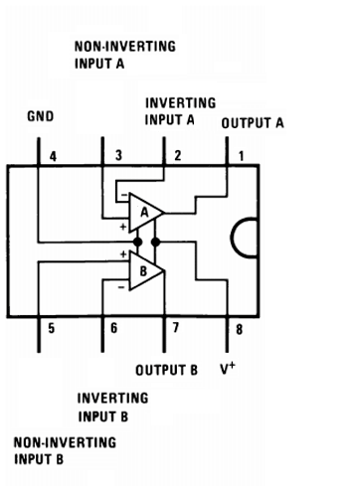

Như hình trên, bên trong gói IC  chúng ta có hai kênh opamp. Tuy nhiên, chỉ có một kênh duy nhất được sử dụng cho mạch này. Opamp sẽ chuyển (ngắt kết nối) tải đầu ra bằng MOSFET. Đối với mạch này, MOSFET IRF540N kênh N được sử dụng. Nên sử dụng tản nhiệt MOSFET  phù hợp nếu dòng tải lớn hơn 500mA. Tuy nhiên, đối với mạch này, MOSFET được sử dụng không có tản nhiệt. Hình dưới đây là sơ đồ chân của IRF540N.

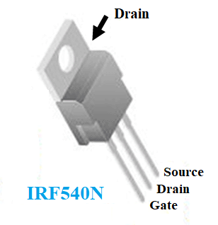

Để cấp nguồn cho opamp và mạch, bộ điều chỉnh điện áp tuyến tính LM7809 sẽ được sử dụng. Đây là bộ điều chỉnh điện áp tuyến tính 9V 1A với định mức điện áp đầu vào rộng. Sơ đồ chân  trong hình bên dưới.

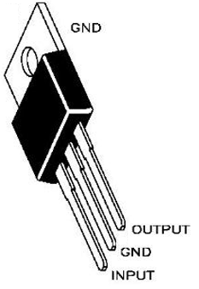

**Linh kiện cần:**

Dưới đây là danh sách các linh kiện cần thiết cho mạch bảo vệ quá dòng.

Breadboard

Nguồn điện 12V (tối thiểu) hoặc theo điện áp được yêu cầu.

LM358

100uF 25V

IRF540N

[Module điện tử 932*50](https://dientutuonglai.com/san-pham-noi-bat/)

Tản nhiệt (theo yêu cầu ứng dụng)

Trim pot 50k.

Điện trở 1k với dung sai 1%

Điện trở 1Meg

Điện trở 100k với dung sai 1%.

Điện trở 1ohm, 2W (dòng tải 1.25A tối đa 2W)

Dây cho breadboard

**Mạch bảo vệ quá dòng**

Mạch bảo vệ quá dòng đơn giản có thể được thiết kế bằng cách sử dụng Opamp để cảm nhận quá dòng và dựa trên kết quả, chúng ta có thể điều khiển Mosfet để ngắt hoặc kết nối tải với nguồn điện. Sơ đồ mạch rất đơn giản trong hình dưới đây

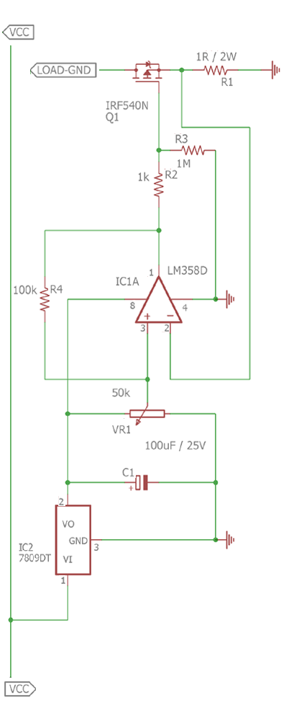

**Hoạt động của mạch bảo vệ quá dòng**

Như bạn có thể thấy từ sơ đồ mạch, MOSFET IRF540N được sử dụng để điều khiển tải ở chế độ BẬT hoặc TẮT trong điều kiện bình thường và quá tải. Nhưng trước khi tắt tải, điều cần thiết là phải phát hiện ra dòng tải. Điều này được thực hiện bằng cách sử dụng một điện trở shunt R1, là một điện trở shunt 1 Ohm với định mức 2 W. Phương pháp đo dòng điện này được gọi là Cảm biến dòng điện trở Shunt, bạn cũng có thể kiểm tra các phương pháp cảm biến dòng điện khác cũng có thể được sử dụng để phát hiện quá dòng.

Trong trạng thái BẬT của MOSFET, dòng tải chạy qua cực máng của MOSFET đến cực nguồn và cuối cùng đến GND qua điện trở shunt. Tùy thuộc vào dòng tải, điện trở shunt tạo ra điện áp rơi trên đó có thể được tính bằng định luật Ohm. Giả sử đối với dòng điện 1A (dòng tải), điện áp rơi trên điện trở shunt là 1V là V = I x R (V = 1A x 1 Ohm). Vì vậy, nếu điện áp rơi này được so sánh với điện áp xác định trước bằng Opamp, chúng ta có thể phát hiện quá dòng và thay đổi trạng thái của MOSFET để cắt tải.

Bộ khuếch đại thuật toán thường được sử dụng để thực hiện các phép toán như cộng, trừ, nhân, ... Do đó, trong mạch này, bộ khuếch đại thuật toán LM358 được cấu hình như một bộ so sánh. Theo giản đồ, bộ so sánh sẽ so sánh hai giá trị. Đầu tiên là điện áp rơi trên điện trở shunt và một điện áp khác là điện áp xác định trước (điện áp tham chiếu) sử dụng biến trở hoặc chiết áp RV1. RV1 đóng vai trò là bộ chia điện áp. Điện áp rơi trên điện trở shunt được cảm nhận bởi chân đảo của bộ so sánh và nó được so sánh với tham chiếu điện áp được nối với chân không đảo của bộ khuếch đại thuật toán.

Do đó, nếu điện áp cảm nhận nhỏ hơn điện áp chuẩn, bộ so sánh sẽ tạo ra điện áp dương trên đầu ra gần với VCC của bộ so sánh. Nhưng, nếu điện áp cảm nhận lớn hơn điện áp tham chiếu, bộ so sánh sẽ tạo ra điện áp âm trên đầu ra (nguồn âm được kết nối qua GND, vì vậy là 0V trong trường hợp này). Điện áp này đủ để BẬT hoặc TẮT MOSFET.

**Mạch bảo vệ quá áp từ Adapter:**

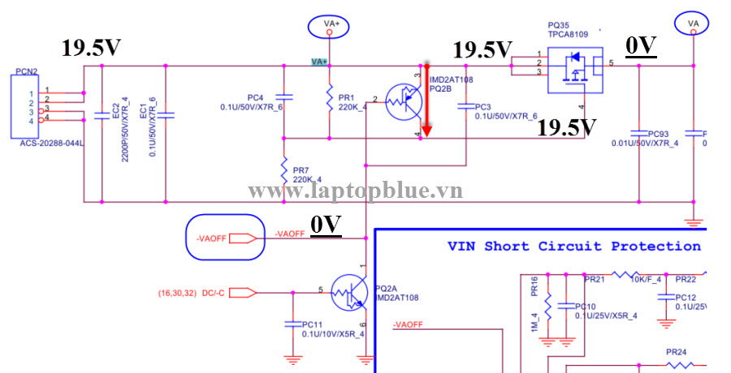

Ở đây chúng ta phân biệt Áp tại cưc5 S của PQ35 (chân 1,2,3) mang tên VA+ là nguồn của Adapter, áp mang tên VA cực D của PQ35 (chân 5) là áp chỉ có sau khi PQ35 dẫn, áp này cung cấp dòng cho toàn hệ thống nên viêc cần ở dây là làm cho PQ35 ngưng dẫn làm mất áp cung cấp cho hệ thống khi máy có sự cố chạm chập, áp quá cao :

Mạch đầutiên là IC PU2:

Nó dược cung cấp áp hoàn toàn từ Adapter VA+, khi áp từ Adapter nhỏ hơn 22,95V ,chân 1 PU2=0V nên PQ7 ngưng dẫn -VAOFF có mưc áp cao , máy hoạt động bình thường .Nhưng khi áp từ Adapter lớn hơn 22,95V lúc này áp chân 4 PU2 lớn hơn 0,788V ,mạch so sánh đặt chân 1 lên mức áp cao,PQ7 dẫn nên -VAOFF đang từ mức áp VA+ về 0V ,PQ2B dẫn đặt áp VA+ vào chân 4 PQ35 làm VA=0V ,máy được bảo vệ:

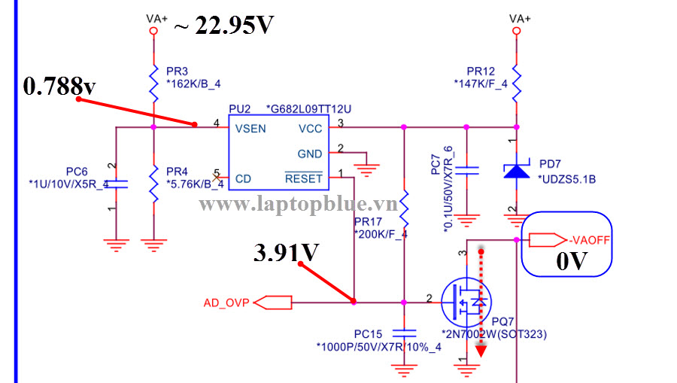

Một số máy không dùng mạch bảo vệ trên , thay vào đó là 1 mạch đơn giản hơn :

Khi mức áp từ adpter từ khoảng 22,5V , cực B của PQ60 đạt áp 1,6V ,PQ60 dẫn bão hòa -VAOFF về 0V cũng làm cho PQ35 ngưng dẫn máyvào trang thái bảo vệ:

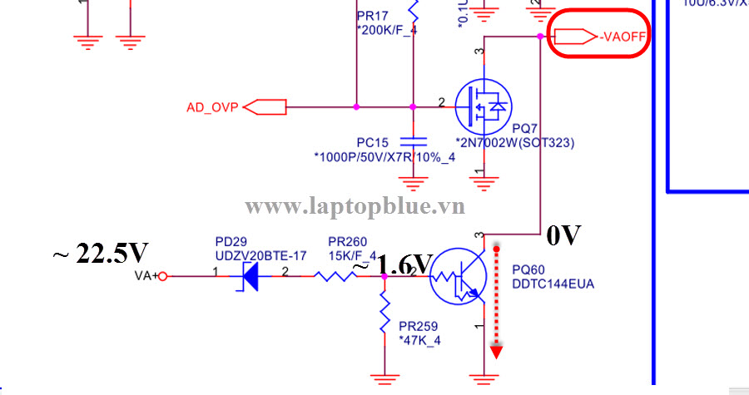

Mạch bảo vệ ngắn dòng laptop Sony SVE,Sony SVF:

Khi nguồn VA cung cấp cho toàn hệ thống ngắn mạch ,dòng đổ từ Adapter đến điểm ngắn mạch là ực đại . Để tránh cháy nổ gây hư hại nặng cho máy một mạch bảo vệ ngắn mạch được thiết lập:

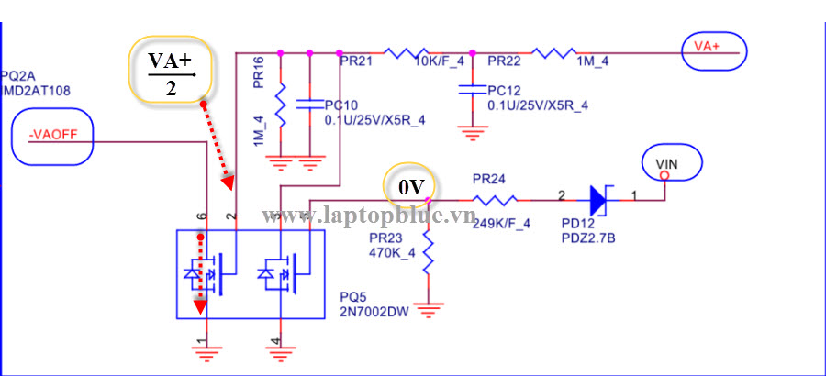

Khi không bị ngắn mạch chân 2 của PQ5 = 0V nên -VAOFF có mứcáp cao. Khi ngắm mạch làm mất áp VIN (cũng là áp VA sau khi qua điện trở gánh dòng toàn hệ thông) nên chân 3 của PQ5 mất áp về 0V , FET bên phải PQ5 ngưng dẫn ,chân 2 đang 0V chuyển lên cao (chân 2=VA+/2) chân FET còn lại của PQ5 dẫn ,lệnh -VAOFF về 0V cuối cùng làm PQ35 ngưng dẫn cắt dòng , bảo vệ máy .

**+ Mạch Nguyên Lý.**

#### –  đây là mạch nguyên lý các bạn nhé, mình đã phân biệt các đường tín hiệu và đường nguồn bằng các màu khác nhau. Do mạch này có nhiều điện trở và nối dây lằng nhằng lên mk rất là nản khi ngồi vẽ mạch cho những bạn không chuyên và chưa được chuyên nghiệp,

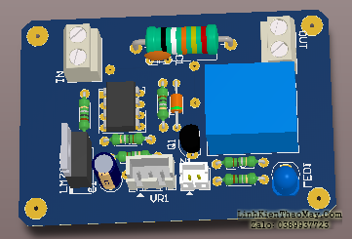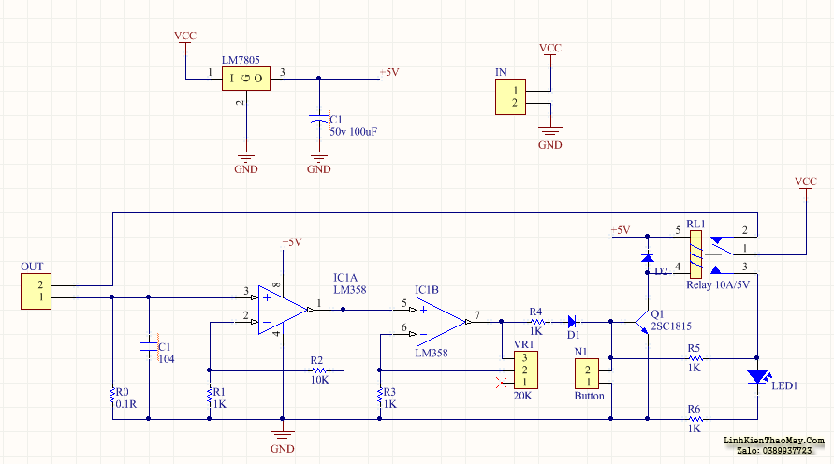

**+ Lưu Ý.**

#### Giá trị linh kiện trong sơ đồ bằng giá trị linh kiện mạch thật của mình bác bạn nhé.Mạch sử dụng nguồn từ 6v – 30v. Nguồn cấp cho Lm358 là 5v thôi nhé. Trong sơ đồ có hai con linh kiện U1:A và U1:B. hai cái đó cùng là một con Lm358 nhé các bạn.Mạch này mình cũng đã câu dây bằng tay nhưng không chạy, có lẽ là do mình làm không đúng lên không chạy. Các bạn nào mà câu dây bằng tay thì cần làm hết sức cẩn thận và chắc chắn nhé, không là như mình đấy. Mình vẽ lại mạch cho đẹp lên quên mất con đèn led rồi =]].

**+ Linh kiện.**

* **x1 Lm358.**
* **x1 Relay 3v hoặc 5v.**
* **x1 Nút bấm.**
* **x1 Biến trở 100k hoặc 20k các bạn à.**
* **x1 Lm7805 – đây là con ổn áp 5v**
* **x1 Transistor C1815.**
* **x1 Điện trở Rsense 0.1 Ohm. còn này các bạn dùng lõi cáp annten tivi là đk.**
* **x1 Điện trở 10k Ohm.**
* **x2 Diode 1N4007**
* **x2 Tụ hóa phân cực 50v 100uF. Con tụ 470uF các bạn có thể dùng bằng con 100uF.**
* **x2 Đomino xanh loai 2 chân.**
* **x5 Điện trở 1k Ohm.**

**+ Sơ Qua Một Ít Nguyên Lý.**

[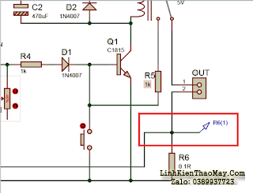](https://1.bp.blogspot.com/-NOi_B1AA8vQ/W4dhepmJKfI/AAAAAAAAB_4/mvuvSH8BoRYaD5dr_m9tljKOV0uTu5EqACEwYBhgL/s1600/ov1.PNG)

**Hinh 1**

#### +  Tải có công suất lớn thì áp tại đây cũng tăng theo. Tải thấp thì áp tại đây cũng giảm xuống. Lm358 có chức năng khuếch đại điện áp tại R6 ” Mk đã đóng khung đỏ”, điện áp ở đây rất thấp, chỉ khoảng vài mV. Bạn nào có vôn kế xịn thì có thể đo thử như hình 2.

[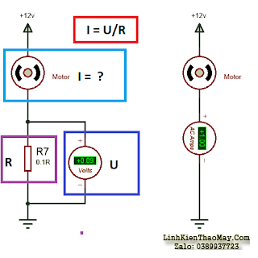](https://3.bp.blogspot.com/-jSKFsCtLGf8/W4dmGQ11haI/AAAAAAAACAc/BWgxj4212To4ypsVD-NMiGLlYXxkd_fDwCEwYBhgL/s1600/ov2.PNG)

#### Hình 2 +  Với cách mắc 1 con điện trở có giá trị điện trở thấp. các bạn cũng có thể tự tính được dòng tiêu thụ của tải bằng công thức ” I = U/R ” hình 2 mình cũng vẽ rất chi tiết rồi. + Biến trở VR1 có chức năng tăng giảm độ nhạy của mạch + Điện trở R5 có chức năng giữ trạng thái củ relay. Khi tiếp điểm thường mở của relay đk đóng lại. Điện áp DƯƠNG từ nguồn sẽ đi qua điện trở R1 về chân B của C1815, khiến cho transistor luôn hoạt động, đồng thời RELAY cũng hoạt động theo. + Nút nhấn có tác dụng RESET lại mạch khi mạch ngắt đầu ra do quá dòng. Khi nút được nhấn, áp từ R5 sẽ đi hết về ÂM, khi đó transistor sẽ ngừng hoạt động. Đồng thời đầu ra được mở trở lại.

# Mạch nguồn 5V/3A và mạch nguồn điều chỉnh điện áp 5V-15V/3A

**1) Mạch nguồn 5V, có bảo vệ dòng và áp**

[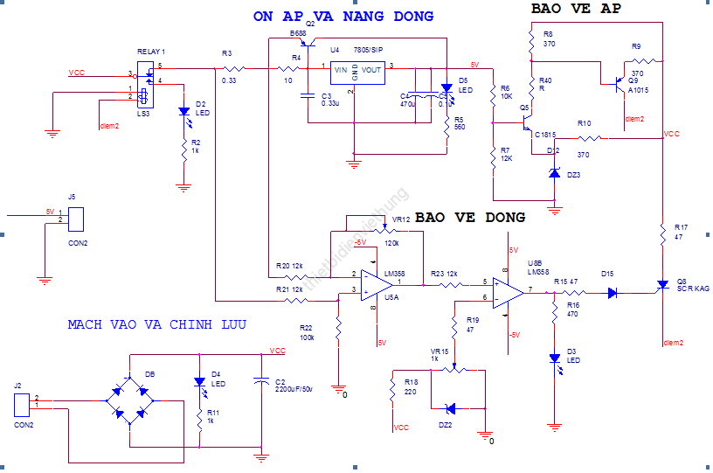](http://hqdt.vn/files/fileupload/Nam%202015/Thang%203/Mach%20nguon%205V%20co%20bao%20ve%20dong%20va%20ap.png)

Mạch nguồn 5V và bảo vệ dòng, áp

**\*Giải thích nguyên lí hoạt động:**  
  
Mạch nguồn ổn áp 5v làm nhiệm vụ tạo ra nguồn cung cấp 5V ổn định,va mức dòng cung cấp lên đến 3A.  
  
***Khối mạch vào và chỉnh lưu:*** sử dụng diode cầu 5A để chỉnh lưu điện áp xoay chiều lấy từ biến áp ở đây ta lấy áp ra xoay chiều có giá trị hiệu dụng 12V. Kết hợp với tụ chỉnh lưu để tạo ra điện áp DC có giá trị Vin = SQRT(2) * 12 = 15V. Khối này dùng một đèn led để báo hiệu có điện áp DC .  
  
***Khối mạch ổn áp và nâng dòng***: khối này làm nhiệm vụ tạo điện áp ổn định 5V ở đầu ra.Sử dụng IC 7805 chuyển điện áp 15V đầu vào thành điện áp 5V . IC 7805 cho dòng ra định danh 1A nhưng thực tế thì dòng ra khoảng 500mA. Nên để tạo ra nguồn cung cấp 3A ta sử dụng mạch nâng dòng dùng BJT B688. Điện trở R4=10Ω để phân cực cho BJT dẫn ở chế độ khuếch đại.  
  
Tụ C3,C4,C5 để lọc điện áp gợn tránh ảnh hưởng của tín hiệu cao tầng chạy về nguồn.Led D5 để báo có áp ra.  
  
**Khối bảo vệ áp**:có tác dụng bảo vệ nguồn khi điện áp đầu ra tăng vọt khỏi giá trị 5V.Thực hiện bằng cách đóng role để ngắt mạch nguồn khỏi điện áp vào.Khi điện áp đầu ra lớn hơn 5V BJT Q5 sẽ dẫn nhờ cầu phân áp R6,R7.Diode zener D2 để ghim điện áp cực E 3,3V.Khi Q5 dẫn sẽ làm cho Q9 dẫn.BJT Q9 làm nhiệm vụ đệm dòng.Q9 dẫn dòng Ic đổ qua role làm role đóng ngắt nguồn vào.  
  
**Khối bảo vệ dòng**: để bảo vệ dòng định mức ở 3A.Khi mức dòng tăng lên lớn hơn 3A hoặc trường hợp ngắn mạch đầu ra mạch bảo vệ dòng sẽ đóng role ngắt điện áp vào.Mạch được thực hiện bằng 2 opamp LM 324.Ban đầu điện áp visai đặt vào opamp1 gần bằng không dòng chọn điện trở R1 nhỏ.áp ra của opamp này bằng không.Khi dòng tăng lên điện áp tại chân không đảo sẽ lớn hơn đầu vào đảo nên tạo ra điện áp dương ở đầu ra của opamp1.Áp này đã được khuếch đại sẽ được đưa váo chân không đảo so sánh với chân đảo của opamp2.Sẽ tạo ra điện áp kích cho SCR dẫn thông qua diode  dòng qua SCR sẽ đóng role.tại chân cổng của SCR dùng led để báo hiệu có điện áp kích.

**2) Mạch nguồn điều chỉnh điện áp ra 5V ~ 15V**

[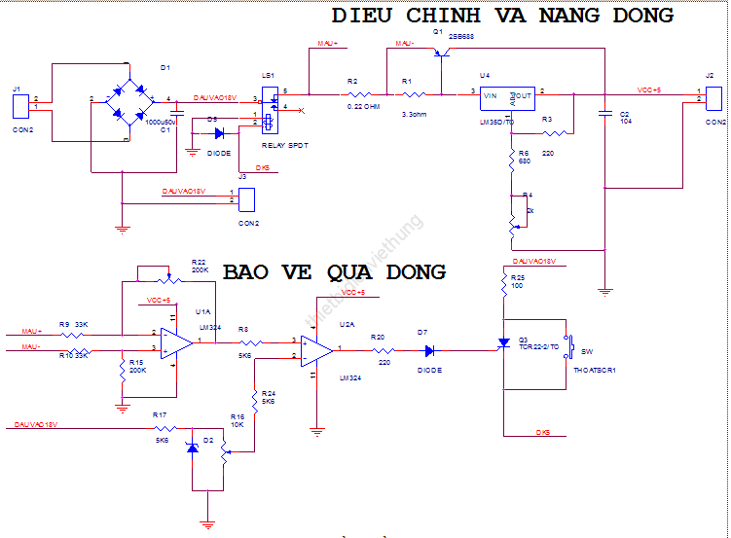](http://hqdt.vn/files/fileupload/Nam%202015/Thang%203/Mach%20nguon%20dieu%20chinh%20dien%20ap%20ra%205-15V.png)

Mạch nguồn 5V và mạch nguồn điều chỉnh điện áp!

**\*Giải thích nguyên lí hoạt động mạch nguồn điều chỉnh 5V sang 15V:**

Mạch nguồn điều chỉnh điện áp ra từ 5V đến 15V cho dòng ra 3A.Về nguyên lí hoạt động cơ bản giống như mạch nguồn ổn áp 5V ở khâu chỉnh lưu,khối nâng dòng,khối mạch bảo vệ dòng.

**Khối điều chỉnh áp:**dùng IC 317 lấy điện áp 18V ở đầu vào cho giá trị ra điều chỉnh từ 5V đến 15V.Dùng biến trở R4 để điều chỉnh